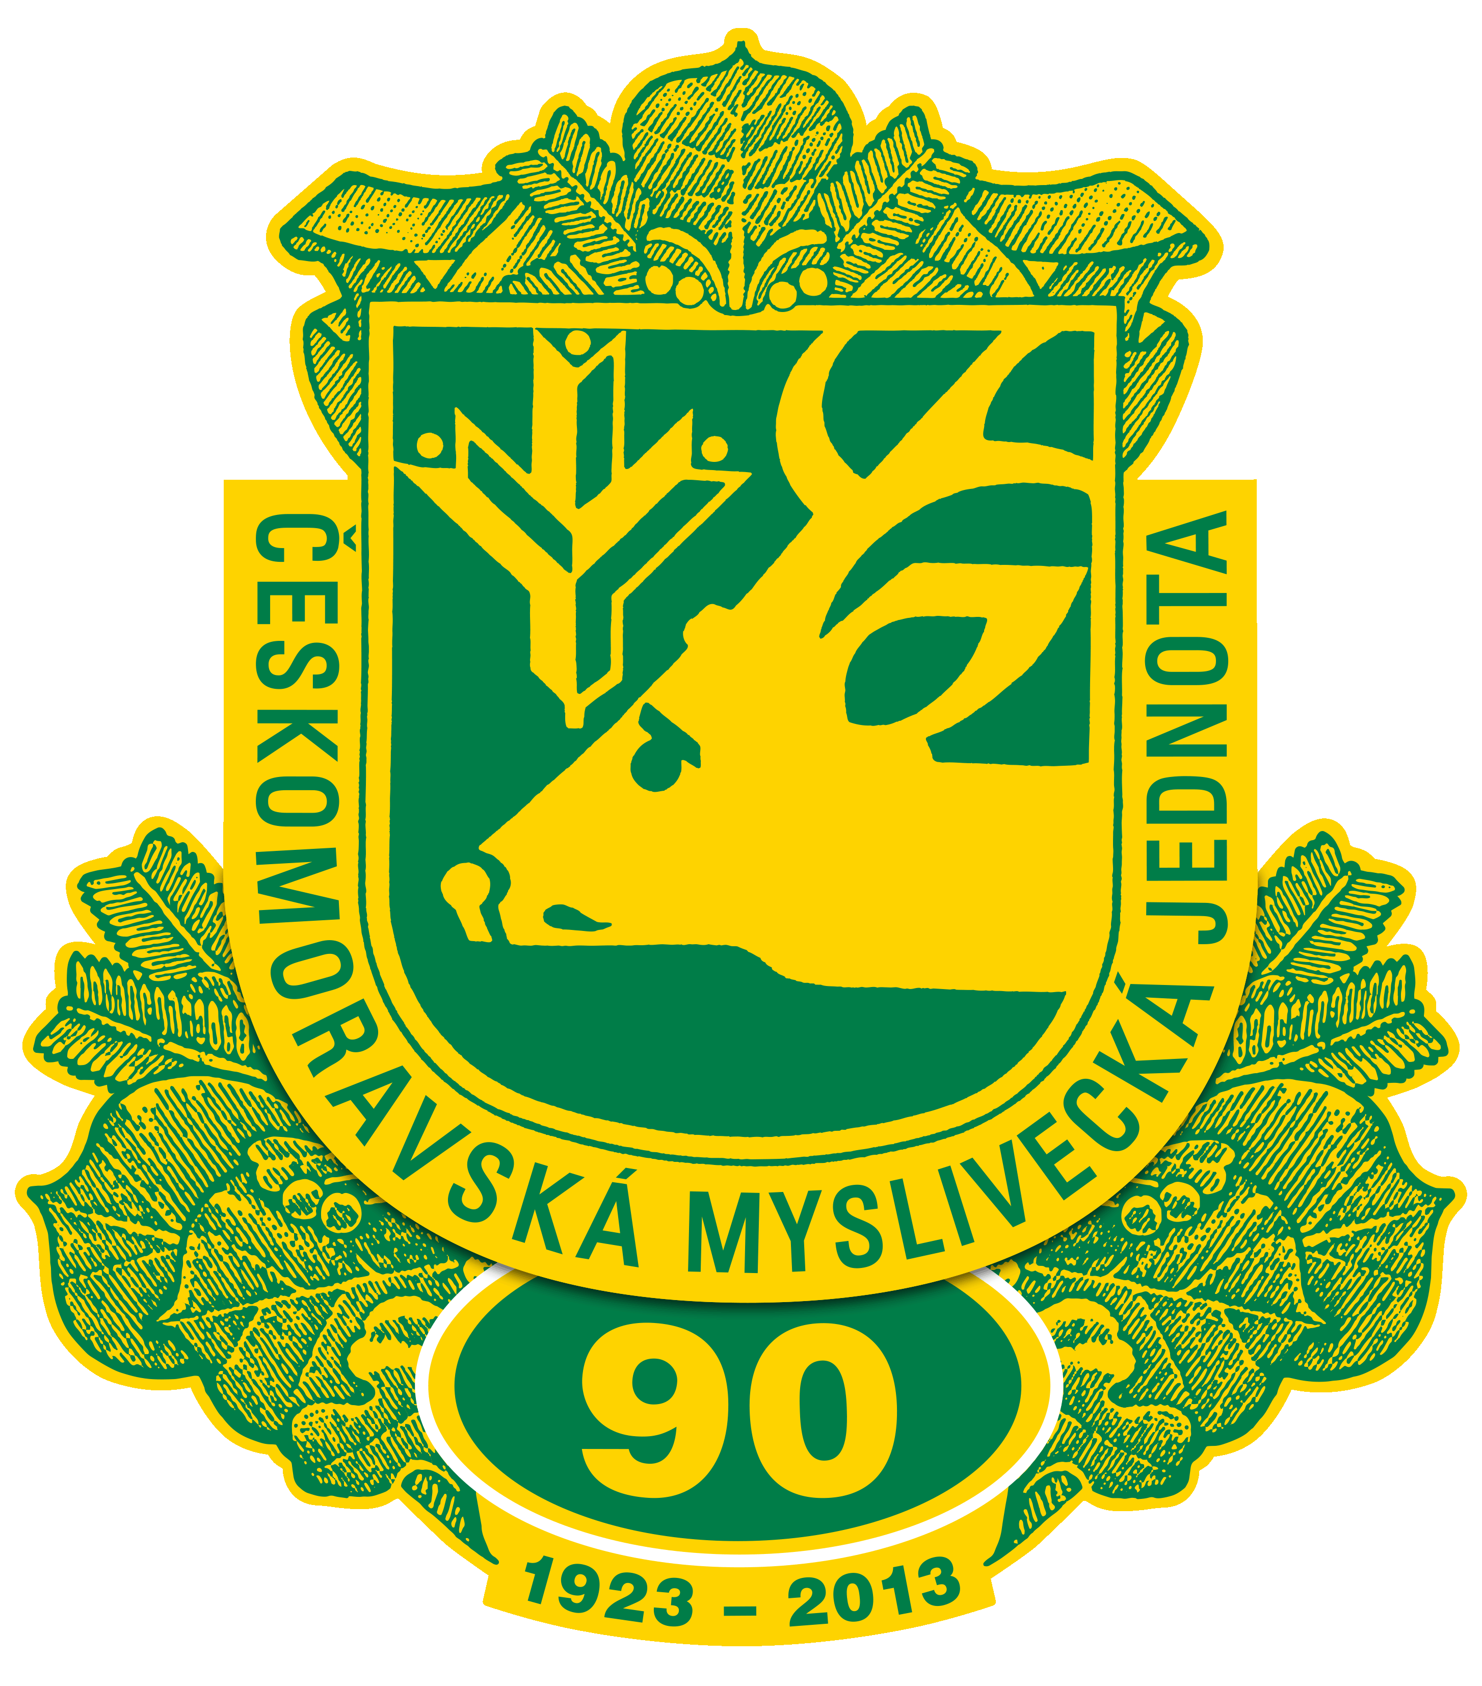
ZÁPIS Z MYSLIVECKÉ RADY OMS PROSTĚJOV
konané dne 11. 12. 2019 OMS Prostějov 16:00 hodin

Myslivecké rady se zúčastnili – Jan Toman, Procházková Jitka, Dis., Mgr. Eva Fajtová, Jaroslav Mráček, Ing. Břetislav Doleček, Ing. Jaroslav Kozárek, omluven Ing. Luděk Coufal, Ing. Martin Ernst, PhD., JUDr. Martin Vrtal – viz prezenční listina + jednání se účastnil host jednatel OMS Jiří Procházka.
Dle pozvánky ze dne 24. 11. 2019 zaslané předsedou OMS Janem Tomanem jsou na programu tyto body:
- Zahájení
- Informace z jednání “ Sboru zástupců “ a semináře “ Velké šelmy “ .
- Různé
- Závěr

- Zahájení
- Zahájení provedl předseda OMS, přivítal všechny přítomné.
- Seznámil přítomné s orgány MR.
- Předsedající: Jan TOMAN – předseda OMS.
- Zapisovatel: Mgr. Eva Fajtová – místopředseda OMS
- Osoba odpovědná za kontrolu a zpracování USNESENÍ Z MR: Mgr. Eva Fajtová – místopředseda OMS
- Ověřovatel zápisu: Jiří Procházka - jednatel OMS
- Všichni navržení členové byli schváleni

- Informace z jednání “ Sboru zástupců “ a semináře “ Velké šelmy “ .
Předseda OMS Jan Toman zahájil informací o úmrtí našeho lektora p. Ševčíka, Dne 13. 11. 2019 se uskutečnil v Oznici, v okr. Vsetín, seminář věnovaný výskytu velkých šelem. Pan předseda, který se semináře osobně účastnil, seznámil přítomné s průběhem. Přednášku navštívili jak myslivci, tak chovatelé hospodářských zvířat, tak i veřejnost, přičemž myslivci působili velmi neukázněně. Uvedl, že zájem o zavádění vlků do volné přírody stále trvá, norská společnost dotuje vypouštění doma odchovaných vlků do přírody. Tito vlci jsou zkříženi například s divokými vlky z Rumunska.

- Různé
15. října 2019 se uskutečnilo jednání Sboru zástupců v Brně, na kterém se mimo jiné projednávala i výstava trofejí v Lysé nad Labem.
Došlo k úpravě kynologického zkušebního řádu, prozatím byla schválena všeobecná část, kterou převzaly všechny organizace.
Jarní svod proběhne v Kobeřicích, jelikož OMS Nezamyslice zamítl pořadatelství.
Předseda kulturně-propagační komise Jaroslav Mráček se vyjádřil k přípravě mysliveckého plesu, který se bude konat v Čelčicích dne 31. 1. 2019. Vstupenky jsou již v prodeji a téměř již všechny vyprodány. Vyzval přítomné o podporu do tomboly a zajištění sponzorských darů. Člen KPK Radomil Holík se pokusil zajistit propagaci plesu v televizi HUNTER TV. Členové OMR se vyjádřili s obavou k medializaci plesu formou televize. Otázka, zdali nezrušit vystoupení trubačů, veřejnost nemá o tato vystoupení vůbec zájem.
Předseda Jan Toman vyjádřil poděkování B. Dolečkovi za zajištění přednášky ohledně střeliva na střelnici OMS Prostějov. B. Doleček se vyjádřil, že se jednalo spíše o přednášku zaměřenou na vojenské vybavení, přičemž návštěvnost byla velmi nízká.
Předseda Jan Toman poděkoval za účast a popřál všem klidné Vánoce.
Usnesení:
Mgr. Eva Fajtová čte text usnesení z tohoto jednání. Usnesení odhlasováno všemi hlasy přítomných členů, bude samostatnou přílohou zápisu.

Zápis provedla: Mgr. Eva Fajtová
Ověřovatel zápisu: Jiří Procházka, jednatel OMS
Předseda OMR: Jan Toman

